**< 01 IPv6 프로토콜 >**

**Ipv6의 주요 변경 사항**

1. **주소 공간 확장**
2. **헤더 구조 단순화**

**불필요한 필드**가 **제외**되거나 **확장 헤더** 형식으로 변경

1. **흐름 제어 기능 지원**

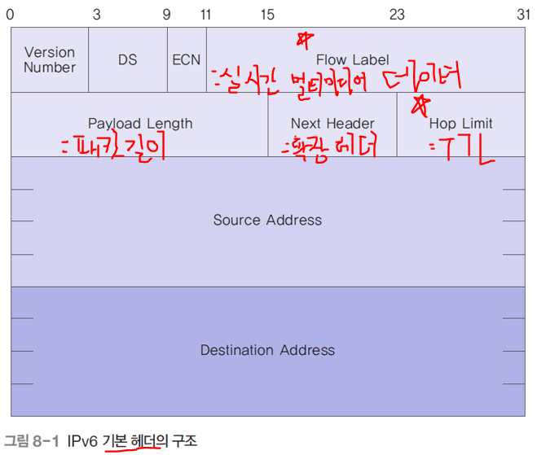

**IPv6 헤더 구조**

**기본 헤더**와 **확장 헤더**로 나뉨

**Next Header: 기본 헤더 다음에** **이어질 헤더의 유형**

**Flow Label**

* + IPv6에서는 특정 송수신 호스트 사이에 전송되는 데이터를 **하나의 흐름으로 정의해,** 중간 라우터가 이 패킷을 특별한 기준으로 처리할 수 있도록 지원(위에서 말한 **흐름 제어**)
  + Flow Label 필드 기본 원칙
    - Flow Label 필드를 **지원하지 않는 호스트나 라우터**에서는 IPv6 패킷을 생성할 때 반드시 **0으로 지정**해야 함
    - **Flow Label 필드 값**을 0 이외의 동일한 번호로 부여받은 패킷은 Destination Address, Source Address, Priority, Hop-by-Hop Options Header, Routing Header 등을 **모두 동일하게 지정해야 함**
    - **Flow Label 필드 값**은 **최대 범위** 내에서 **랜덤하게 선택**

**IPv6 주소 표현 방법**

IPv4: **8비트**씩 **4개를 .으로 구분(10진수)**

Ex) 211**.**223**.**201**.**30

IPv6: **16비트**씩 **8개**를 **:(콜론)**으로 구분**(16진수)**

Ex) D1D1**:**1111**:**3F3F**:**1700**:**4545**:**1212**:**1111**:**1231

**IPv6 주소 공간**

|  |  |
| --- | --- |
| **128비트 중 상위 비트** | **용도** |
| 001 | **유니캐스트** 주소 공간 |
| 1111 1111 | **멀티캐스트** 주소 공간 |
| 128비트 전부가 1 | **브로드캐스트** 주소 공간 |
| 1111 1110 10 | Link 지역 주소 공간 |
| 1111 1110 11 | Site 지역 주소 공간 |

**< 02 이동 IP 프로토콜 >**

**IP 터널링**

**네트워크**가 자동으로 중개해줌(**목적지 주소**는 불변, **터널**만 바뀜)

**홈 에이전트**: 이동 호스트가 현재 어디있는지 계속 **신호 교환**해서 **위치 정보**를 파악(**갱신**됨)

그러면 **FA**와 **HA**가 연결해서 터널(라우터 길)이 됨

**목적지 주소를 안바꾸고**, 터널링 사용

**이동 호스트**가 **상대 호스트**에 데이터를 송신하는 경우

**터널 입장**: **헤더** 붙음

**터널 퇴장**: **헤더** 뗌

**< 03 제어용 프로토콜 >**

**ICMP**: **데이터 전송 과정**에서 **오류**를 **제어**

**사용자 데이터**는 **IP 프로토콜**에 의해 전송되지만, **제어 메시지**는 **ICMP**에 의해 전송

**ARP**: IP -> MAC, **RARP**: MAC -> IP

**IP**: 네트워크 계층

**MAC**: 데이터 링크 계층(기기마다 **고유**)

**송신 호스트**에서 MAC: **LAN 카드**

**ICMP 메시지**

ICMP에 의해 발생하는 메시지는 **오류** **보고 메시지**와 **질의 메시지**로 나뉨

**1)오류 보고 메시지**

* + - **#IP 패킷을 전송하는 과정**에서 발생하는 **문제를 보고**하는 것이 목적, IP 패킷을 전송한 **송신 호스트에 전달**
    - 오류 발생 사실을 **통보**만 하고**, 오류 해결**은 **상위 계층**의 몫
    - **TTL의 필드 값이 0**이 되거나 **타임 아웃**되면 발생

**2)질의 메시지**

라우터 혹은 다른 호스트들의 **정보를 획득할 목적**으로 사용

**IGMP**(인터넷 그룹 매니지먼트 프로토콜)

1)**멀티캐스트 라우팅**에는 **다수의 호스트를 논리적인 하나의 단위로 관리**하기 위한 **그룹 관리 기능**이 필요

2)그룹 관리의 주요 기능: 그룹의 생성, 제거, 전송 호스트의 그룹 참가, 탈퇴

3)**멀티캐스팅**은 다음과 같은 측면에서 유니캐스팅보다 복잡한 기능을 제공

* + - 다중 수신 호스트를 표시하는 멀티캐스트 그룹 주소 표기 방법을 통일해야 함
    - 라우터에서 IP 멀티캐스트 주소와 이 그룹에 속하는 멤버 호스트의 네트워크 주소 사이의 연관성을 처리할 수 있음
    - **멀티캐스트 라우팅 알고리즘**: 그룹에 속한 모든 멤버에게 도달하는 **가장 짧은 경로를 선택**하는 기능

일반 인터넷은 멀티 캐스트 구현이 안됨

1서버가 네트워크의 한 개의 라우터에 정보를 전달

2 해당 호스트에서 A로 보내고 복사해

서 b로도 보냄.

그럼 그 멀티캐스트 안 중간책 라우터는 복사 안하고 보내기만 함.

그래서 맨 처음에는 **멀티캐스트**로 가는거고 파랑점 마지막 바로 가는 거는 **유니캐스트**로 함.

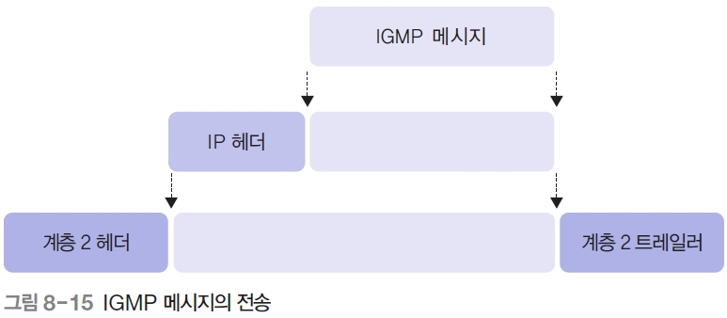

**IGMP**는 그림만 보면 **상위계층 같지만 아님**. IP와 같은 계층

IGMP 메시지: **그룹 주소**

IP 헤더: **유니캐스트 주소**

캡슐화: **헤더 덧붙침**

4, 5, 6, 7, 8, 10 안품

**09 IGMP 프로토콜에 대한 설명으로 올바른 것을 모두 고르시오.**

① 멀티캐스트 라우팅에서는 다수의 호스트를 논리적인 하나의 단위로 관리하기 위한 그룹 관리 기능이 필요하다.

② 그룹 관리의 주요 기능에는 그룹의 생성·제거, 전송 호스트의 그룹 참가·탈퇴 등이 있다.

③ 다중 수신 호스트를 표시하는 멀티캐스트 그룹 주소 표기 방법을 통일해야 한다. **//그룹 주소 표기 방법 통일**

④ 라우터에서 IP 멀티캐스트 주소와 이 그룹에 속하는 멤버 호스트의 네트워크 주소 사이의 연관성을 처리할 수 있다. **//그룹 주소와 호스트 주소 사이의 연관성**

⑤ 개별 라우터가 특정 그룹의 호스트에 패킷을 전송하려면 어느 그룹에 어떤 호스트가 존재하는지 알아야 한다. **//어느 그룹의 어느 호스트인지 파악**

12 IPv6 기본 헤더 바로 뒤에 ( ① ) 헤더를 하나 이상 둘 수 있다.

( ② )는 IPv4 프로토콜 헤더에 정의된 Fragment Offset, Identification, MF 필드처럼 패킷 분할과 관련된 정보를 포함하고, ( ③ )은 패킷 인증과 관련된 기능을 제공한다.

1. #확장, ② #Fragment Header, ③ #Authentication Header

14 이동 IP 프로토콜에서 홈 에이전트와 이동 에이전트 사이에 설정되는 ( ① )은 원래 IP 패킷을 목적지까지 전송하기 위한 중간 단계의 새로운 경로이다. 송신 호스트와 수신 호스트 사이에서 동작하는 IP 프로토콜과는 별도로 추가적인 IP 프로토콜을 사용해 패킷을 중개해야 한다. 원래 IP 패킷을 데이터로 취급하는 새로운 형태의 IP ( ② ) 패킷이 구성되어 전달된다.

1. 터널, ② 캡슐

18 IP 주소를 얻고자 하는 호스트는 MAC 주소를 매개변수로 하여 패킷을 ( ① )한다. 보통 네트워크에는 RARP의 기능을 전담으로 수행하는 서버가 하나 이상 존재한다. 따라서 모든 호스트가 RARP 변환 요청을 받아도 해당 정보를 보관하고 있는 RARP 서버만 응답을 수행한다.

1. 브로드캐스팅

20 ICMP의 오류 보고 메시지인 ( ① )은 수신 호스트가 존재하지 않거나, 존재해도 필요한 프로토콜이나 포트 번호 등이 없어 수신 호스트에 접근이 불가능한 경우에 발생하고, ( ② )는 패킷의 TTL 필드 값이 0이 되어 패킷이 버려진 경우에 주로 발생한다.

1. DESTINATION UNREACHABLE, ② TIME EXCEEDED

21 ICMP의 질의 메시지인 ( ① )은 특정 호스트가 인터넷에서 활성화되어 동작하는지 확인하는 목적으로 사용하고, ( ② )는 두 호스트 간의 네트워크 지연을 계산하는 목적으로 사용한다.

① ECHO REQUEST, ECHO REPLY, ② TIMESTAMP REQUEST, TIMESTAMP REPLY

22 ICMP 오류 보고 메시지에서 첫 줄의 ( ① )바이트는 질의 메시지와 동일한 구조를 보이지만, 이어지는 메시지의 내용은 서로 다르다. 오류가 발생한 IP 패킷의 일부, 즉 ( ② )와 추가적인 ( ③ )바이트의 정보가 ICMP 메시지로 송신 호스트에 전달된다.

1. 4, ② IP 헤더, ③ 8

23 특정 그룹에 속하는 모든 호스트에 메시지를 전송하는 방식을 ( ① )이라 한다. 그리고 이때 필요한 라우팅 알고리즘을 ( ② )이라 한다.

1. 멀티캐스팅, ② 멀티캐스트 라우팅

24 ( ① )는 임의의 호스트가 멀티캐스트 주소로 정의된 멀티캐스트 그룹에 가입하거나 탈퇴할 때 사용하는 프로토콜이다. 질의 메시지는 멀티캐스트 라우터가 그룹에 대한 정보를 얻기 위하여 호스트에 전달하며, 이에 대한 응답으로 호스트가 보고 메시지를 회신한다. 헤더의 GroupAddress 필드인 IPv4의 ( ② ) 주소는 멀티캐스트 주소이다.

1. IGMP, ② D 클래스